โครงสร้างของซอฟท์แวร์ที่พัฒนา

ความต้องการของซอฟท์แวร์
- ระบบปฏิบัติการ Windows
- โปรแกรม PHP,VB6
- โปรแกรมจัดการฐานข้อมูล My SQL บนระบบปฏิบัติการ Window XP

โครงสร้างการทำงาน

ส่วน Application Program โครงสร้างของระบบเป็นแบบไคลเอนต์-เซิร์ฟเวอร์

DBMS Server Clients

Data Data

ภาพที่ 1 โครงสร้างของระบบ

เครื่องไคลเอนต์จะทำการติดต่อกับ Server โดย ผ่านเครือข่าย LAN
- เครื่อง server ของระบบทำหน้าที่
1. เก็บฐานข้อมูลของสมาชิก
2. ตรวจสอบ Username และ Password ของผู้ใช้ระบบ
3. ค้นหาข้อมูลที่เครื่อง client ร้องขอจากฐานข้อมูล เมื่อพบแล้วก็ส่งข้อมูลตามข้อมูล
Username และ Password ที่ตรงกัน
- เครื่อง client ของระบบทำหน้าที่
1. รับข้อมูลที่ได้จากเครื่อง server นำไปแสดงผล
2. รับข้อมูลจากผู้ใช้เพื่อเข้าสู่ระบบ

ขอบเขตของซอฟท์แวร์ที่พัฒนา

- การนำเข้าเอกสารอยู่ในความรับผิดชอบของเจ้าหน้าที่ภาควิชา
- โปรแกรมสามารถ update ฐานข้อมูลให้เป็นปัจจุบันได้
- จัดเก็บเอกสารโดยไม่จำกัดจำนวน ระบบมีความยืดหยุ่นสามารถรองรับกับเอกสารที่มากขึ้นในอนาคต โดยมีการนำเอกสารเข้าสู่ระบบโดยการสแกนและการ Import files ข้อมูลจากเครื่องคอมพิวเตอร์
- การจัดเก็บจะแยกเก็บเอกสารเป็นชุด สามารถเก็บรายละเอียดและคุณลักษณะของเอกสารแต่ละชุดซึ่งประกอบด้วย
- วันที่เอกสาร
- รายละเอียดโดยย่อของเอกสาร
- มีการจัดระบบความปลอดภัยของเอกสาร กำหนดสิทธิการเข้าใช้งานได้
- สามารถค้นหาเอกสารได้ด้วย วันเวลาของเอกสาร เลขที่เอกสาร คำค้น(เช่นประเภท ชื่อเรื่อง ซึ่งชื่อเรื่องนี้จะมีการสรุปเรื่องโดยย่อด้วยเนื่องจากชื่อเรื่องของเอกสารอาจจะไม่ได้มีเนื้อหาที่ตรงตามหัวเรื่อง)
- สามารถเลือกลบเอกสารออกจากระบบไปเก็บไว้อีกแหล่งหนึ่งได้และค้นคืนได้
- สามารถพิมพ์เอกสารที่ต้องการออกมาได้

รูปแบบเมนู หรือโครงสร้างการใช้งานหลัก

1. ส่วนของ Admin
Login
เพิ่มเอกสาร
สแกน / ป้อนรายละเอียดเอกสาร / เลือกเครื่องสแกน

จัดเก็บสำรองข้อมูล

เพิ่ม / แก้ไข ประเภทเอกสาร

เพิ่ม / แก้ไขหน่วยงาน

เปลี่ยนรหัสผ่าน
สืบค้นเอกสาร

หนังสือราชการและทะเบียน รับ-ส่ง

เลือกหัวข้อการสืบค้น

ค้นตามคำค้น

ออกจากระบบ

ภาพที่ 2 โครงสร้างเมนู ในส่วนของ Admin

2. ส่วนของ User

Login
เปลี่ยนรหัสผ่าน

หนังสือราชการและทะเบียน รับ-ส่ง

เลือกหัวข้อการสืบค้น

ค้นตามคำค้น

ออกจากระบบ

ภาพที่ 3 โครงสร้างเมนู ในส่วนของ User

ขั้นตอนรายละเอียดและการติดตั้งระบบงาน

ขั้นตอนรายละเอียดและการติดตั้งระบบงาน

1. การติดตั้ง Web Server
การติดตั้ง Web Server และ my SOL Server สิ่งที่จะต้องติดตั้งคือ
- Apache Web Server
- ตัวแปลภาษา PHP
- my SQL Server
นอกจากนี้เมื่อติดตั้ง my SQL Server แล้ว การจัดการข้อมูลใน my SQL Server นั้นสามารถทำได้ผ่านทาง
my SQL shell ซึ่งเป็นโปรแกรมที่ทำงานในโหมด Command Line แต่ก็ยังใช้งานได้ยาก เพราะจะต้องพิมพ์คำสั่ง SQL ลงไปเอง ดังนั้นถ้าจะให้ใช้งานง่ายขึ้นควรใช้ PHP MyAdmin ซึ่งเป็นตัวจัดการ mySQLผ่านทางเว็บไซต์เลย
ดังรูป

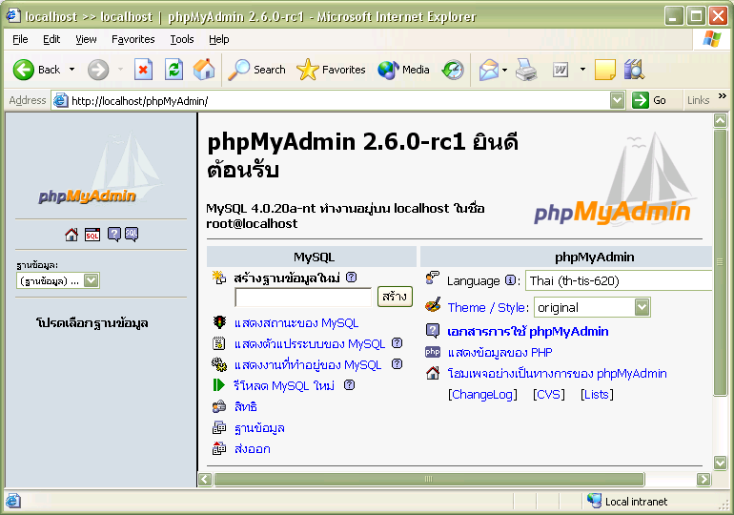

ภาพที่ 4 แสดง PHP MyAdmin ซึ่งเป็นตัวจัดการ my SQL

ดังนั้นควรติดตั้ง AppServ ซึ่งเป็นชื่อของชุดติดตั้งเมื่อเราติดตั้งมันจะทำการติดตั้ง Apache, My SQL,
PHP MyAdmin ลงไปในระบบโดยอัตโนมัติ พร้อมกับคำสั่งให้ Web Server และ My SQL ทำงานทันที
ซึ่งสามารถ Download ตัว AppServ ได้จาก http://www.appservnetwork.com/

หลังที่ติดตั้ง AppServ แล้วสามารถเปิด http://localhost ได้เลยโดยไม่ต้องต่ออินเตอร์เน็ตแต่อย่างใด เพราะเป็น Web Server หนึ่งตัวแล้ว พอเปิด http://localhost ก็จะได้ดังภาพที่ 5
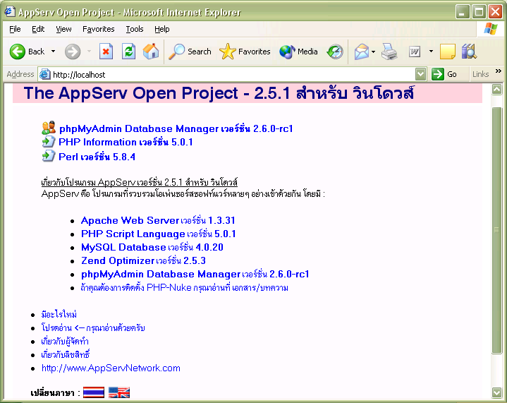
ภาพที่ 5 แสดง http://localhost

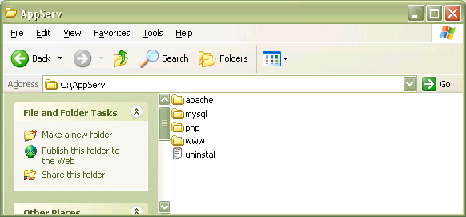

ภาพที่ 6 ไฟล์ของโปรแกรม AppSearv

2. การกำหนดชื่อผู้ใช้และรหัสผ่าน
เปิดไฟล์ config.inc.php ขึ้นมาแล้วกำหนดชื่อผู้ใช้และรหัสผ่านลงไปที่บรรทัดต่อไปนี้

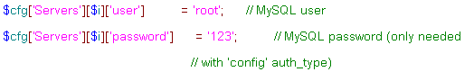
กำหนดรหัสผ่าน

วิธีติดตั้งโปรแกรมระบบจัดเก็บและค้นหาเอกสารด้วยอิเล็กทรอนิกส์

สามารถทำการติดตั้งโปรแกรมได้ 2 วิธี คือ
- โดยวิธีการติดตั้งโปรแกรม AppServ แล้วนำ Folder ของโปรแกรมทั้งหมดไปไว้ในไฟล์ C:\AppServ\www
- โดยวิธีการเช่าพื้นที่ hosting บนเครื่องที่เป็น Server อยู่แล้ว ซึ่งการเช่าพื้นที่สามารถเลือกได้จากหลาย ๆ เว็บไซต์

3. การติดต่อ Database
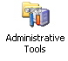
3.1 เข้าไปใน Control Panel แล้วคลิกที่ icon-Administrative Tools จะแสดง icon ต่างๆ ดังรูป
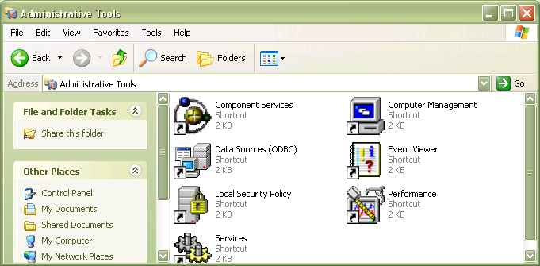

ภาพที่ 7 แสดง icon ต่างๆ ภายใน Administrative Tools

3.2 กำหนดค่าใน Datasources (ODBC) คือคลิดที่ปุ่ม ADD เพื่อเพิ่ม Data Sources
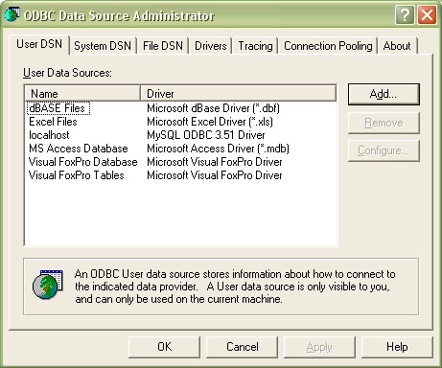
ภาพที่ 8 เมนูที่จะทำการเพิ่ม Data Sources

จากนั้นเลือกที่ MySQL ODBC 3.51 Driver แล้วกำหนดค่าต่างๆ ให้ตรงกับฐานข้อมูลและเครื่องที่ใช้ดังภาพที่ 9
และภาพที่ 10
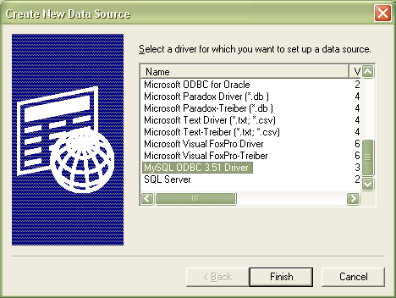
ภาพที่ 9 แสดงการสร้าง Data Source

กำหนด Data Source Name ตามต้องการและกำหนดค่า Server, User, Password, Database
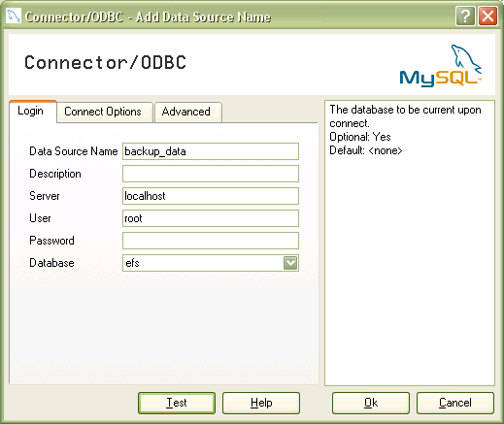
ภาพที่ 10 แสดงการกำหนดค่าให้สามารถติดต่อ ODBC กับฐานข้อมูลที่ต้องการ

เมื่อคลิกที่ปุ่ม Test จะแสดงข้อความดังภาพที่ คือสามารถติดต่อ Database ที่ทำการเพิ่มเข้ามาได้ และจะได้
Data Sources ที่ได้ทำการเพิ่มเข้ามาดังภาพที่ 11

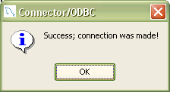
ภาพที่ 11 แสดงผลการทดสอบการติดต่อ Database
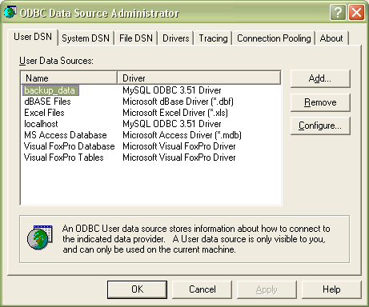
ภาพที่ 12 แสดง Data sources ที่ทำการเพิ่ม

ขั้นตอนรายละเอียดและคำอธิบายการใช้งานแต่ละส่วนภายในโปรแกรม

1. การเข้าสู่ระบบ
Login เป็นส่วนที่เข้าใช้งานระบบ โดยผู้เข้าใช้งานต้องมี Username และ Password เพื่อเข้าสู่ระบบ ซึ่งการใช้งานจะเข้าได้ตามสิทธิของแต่ละผู้ใช้
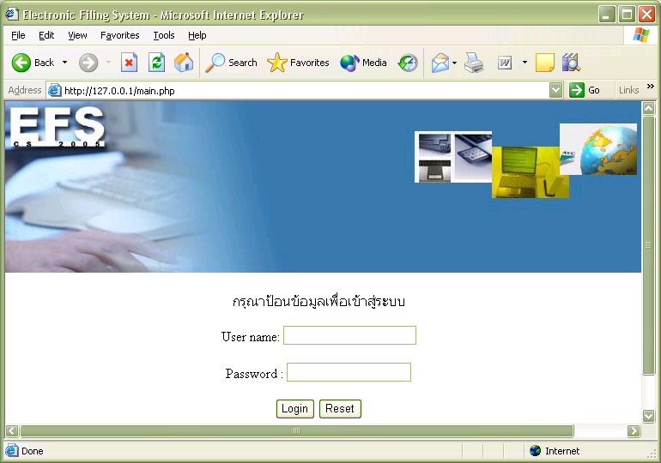
ภาพที่ 13 แสดง Interface หน้าแรก

2. การเข้าสู่ระบบในส่วนของ User
ภาพแสดงเมนูเมื่อเข้าสู่ระบบของผู้ใช้ในระดับผู้ใช้ทั่วไปซึ่งประกอบด้วยการเปลี่ยนรหัสผ่าน, หนังสือราชการและทะเบียน รับ-ส่ง, เลือกหัวข้อการสืบค้น, ค้นตามคำค้น, ออกจากระบบ
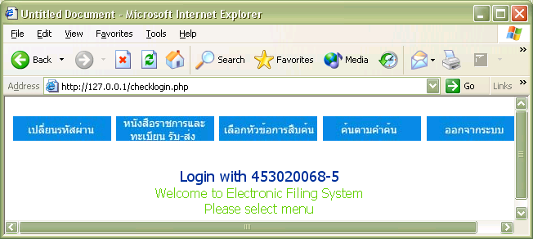
ภาพที่ 14 แสดง Interface ของหน้า menu User
3. สำหรับการค้นหาจะมีความหลากหลายในการค้นหาซึ่งสามารถค้นหาได้จากเมนู หนังสือราชการและทะเบียน รับ-ส่ง, เลือกหัวข้อการสืบค้น, ค้นตามคำค้น ซึ่งสามารถแสดงการสืบค้นจากเมนูต่างๆ ได้ดังนี้
3.1 สืบค้นจากหนังสือราชการและทะเบียน รับ-ส่ง
ถ้าอยากให้ขอบเขตที่ต้องการค้นหาแคบลงก็สามารถพิมพ์คำค้นต่างๆ ได้เช่น จากหน่วยงานที่ส่ง หรือ หน่วยงาน ที่รับ ผู้ใช้สามารถเลือกค้นหาบางอย่างหรือใส่ข้อมูลเข้าไปทั้งหมดได้ เมื่อป้อนข้อมูลเสร็จแล้วให้คลิกที่ปุ่ม “ค้นหา”
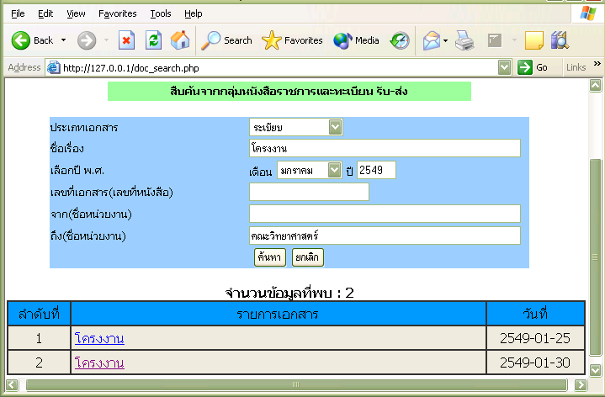
ภาพที่ 15 การสืบค้นจากเมนู หนังสือราชการและทะเบียนรับ-ส่ง

3.2 สืบค้นจากเลือกหัวข้อการสืบค้น
การสืบค้นจากเมนูนี้สามารถเลือกหัวข้อค้นหาได้ดังนี้ คือ ชื่อเอกสาร, เลขที่เอกสาร, ส่งถึง, ประเภทเอกสาร ดังแสดงในภาพที่ 13 ขอบเขตของการสืบค้นสามารถเลือกสืบค้นได้ตามที่ผู้ใช้ต้องการ และผู้ใช้
สามารถเลือกเอกสารตามขอบเขตของเดือนและปีที่ต้องการได้ จากนั้นจะแสดงผลลัพธ์ที่ได้จากการสืบค้น ดังภาพที่ 16
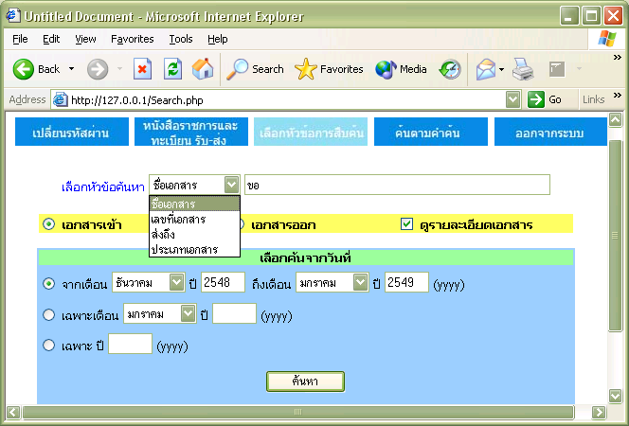
ภาพที่ 16 เมนูเลือกหัวข้อการสืบค้น
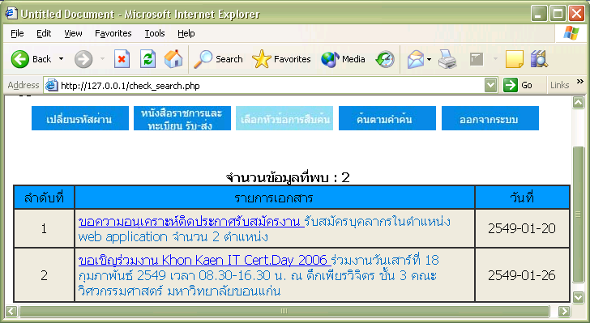
ภาพที่ 17 แสดงรายการเอกสารที่ทำการสืบค้นได้ทั้งหมด
จากผลการสืบค้น จะมีรายละเอียดโดยย่อให้เห็นด้วยเมื่อต้องการดูเอกสารสามารถคลิกได้ตามรายการ
เอกสารที่ต้องการ
3.2 สืบค้นจากค้นตามคำค้น
จากการใช้คำค้นสามารถสืบค้นได้จากคำที่ระบุเนื่องจากเอกสารบางเอกสารอาจจะมีเนื้อหาที่ไม่ตรงกับชื่อเรื่องดังนั้นจึงสามารถใช้คำค้นช่วยค้นได้
ถ้าต้องการกลับไปหน้าเมนูให้คลิกที่ข้อความ “กลับไปยังหน้าเมนูการสืบค้น”

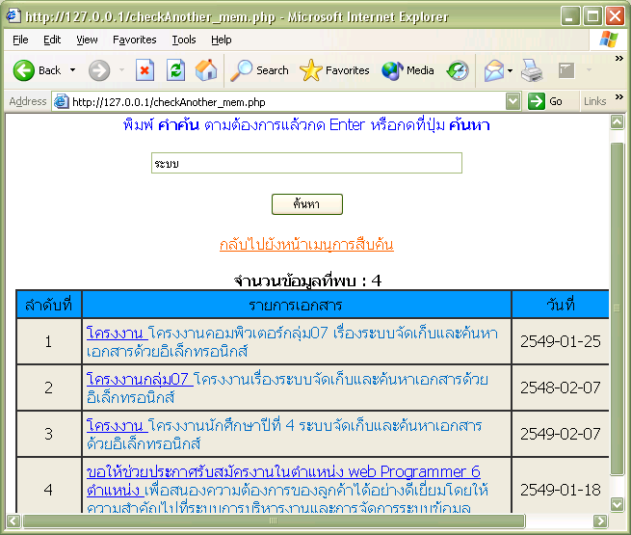
ภาพที่ 18 เมนูค้นตามคำค้นและแสดงรายการเอกสารที่สืบค้นได้

4. ระบบความปลอดภัย จะมีการแบ่งสิทธิไว้เพื่อป้องกันเอกสารที่สำคัญคือผู้ใช้ทั่วไปไม่มีสิทธิเข้าถึงเอกสารที่สำคัญได้ดังรูปที่ได้
เปรียบเทียบให้เห็นดังต่อไปนี้
ส่วนของ admin และ ระดับผู้บริหาร : เรียกดูเอกสารที่สำคัญได้
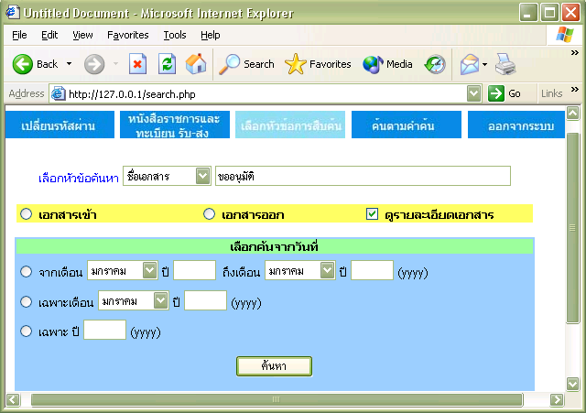
ภาพที่ 19 แสดงการสืบค้นโดยผู้ดูแลระบบและระดับผู้บริหาร

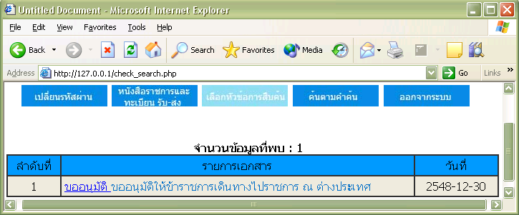
ภาพที่ 20 แสดงเอกสารสำคัญที่สืบค้นโดยผู้ดูแลระบบและผู้บริหาร

ส่วนของระดับผู้ใช้ทั่วไป
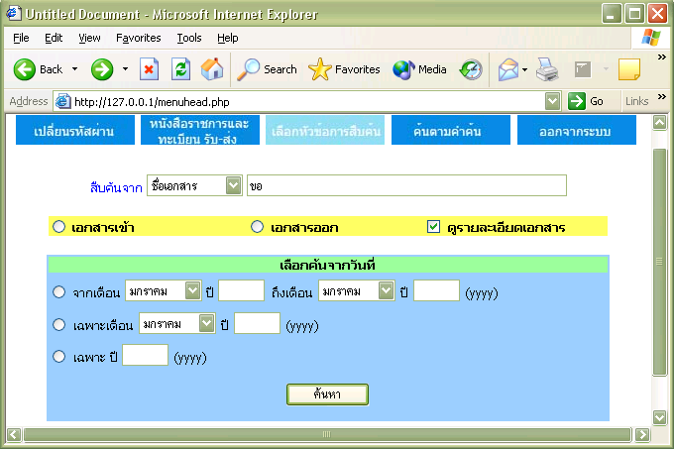
ภาพที่ 21 แสดงการสืบค้นโดยผู้ใช้ทั่วไป

ในส่วนของผู้ใช้ทั่วไปจะไม่สามารถดูเอกสารที่สำคัญได้ ดังนั้นระบบจึงแสดงข้อความแจ้งให้ผู้ใช้ทราบว่าไม่มี
สิทธิในการเรียกดูเอกสารนั้นได้
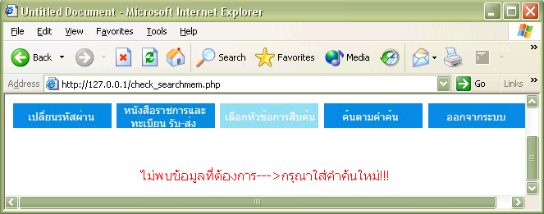
ภาพที่ 22 แสดงผลการสืบค้นโดยผู้ใช้ทั่วไป

5. ส่วนของการจัดเก็บ
เมื่อต้องการเข้ามาในส่วนของการจัดเก็บเอกสาร จะต้องทำการล็อกอินก่อนเพื่อเข้าสู่ระบบโดยทำการกรอก Username และ Password
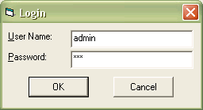

ภาพที่ 23 หน้าจอการ Login ของ admin ส่วนจัดเก็บ

การเพิ่มเอกสารจะทำได้โดยกรอกเลขที่เอกสารก่อนจากนั้นกดที่ปุ่มป้อนรายละเอียดเอกสารเพื่อทำการกรอกรายละเอียดเอกสาร จากนั้นถ้าต้องการสแกนให้คลิกที่ปุ่ม “สแกน” ระบบจะทำการสแกนเอกสารให้แล้ว
ผู้ใช้ต้องทำการบันทึกไฟล์เองแล้วทำการเพิ่มเอกสารเข้าไปในระบบโดยคลิกที่ปุ่ม “เพิ่มเอกสาร” หรือ ถ้ามีไฟล์
เอกสารอยู่แล้วก็สามารถคลิกที่ปุ่ม “Browse” เพื่อทำการเลือกไฟล์ที่มีอยู่มาแล้วจัดเก็บลงบนฐานข้อมูล
ในกรณีที่มีการลงไดรเวอร์ของเครื่องสแกนไว้หลายตัว สามารถเลือกเครื่องสแกนได้จากการคลิกที่ปุ่ม
“เลือกเครื่องสแกน”
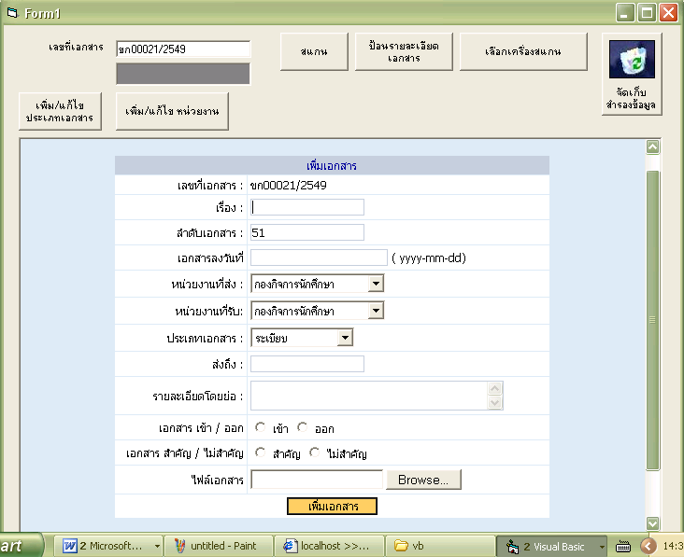
ภาพที่ 24 แสดงหน้าจอเมื่อ Admin เข้าสู่ระบบ
5.1 ปุ่ม เพิ่ม / แก้ไข หน่วยงานรับ-ส่ง
เมื่อต้องการเพิ่มหรือแก้ใขหน่วยงาน รับ-ส่ง จะทำการเพิ่มที่หน้าจอของ admin แล้วรายการต่างๆ จะแสดงไว้ให้
ผู้ใช้ได้เลือกภายหลัง
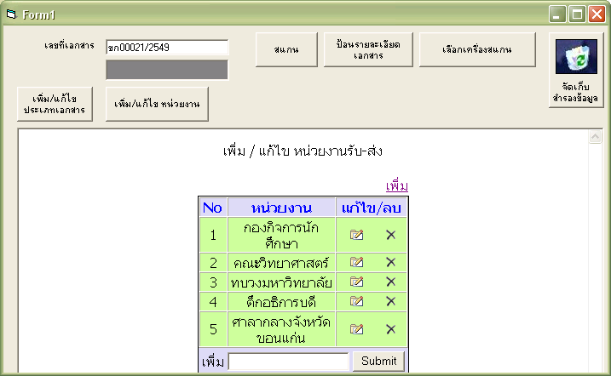
ภาพที่ 25 แสดงปุ่ม เพิ่ม / แก้ไข ประเภทเอกสาร

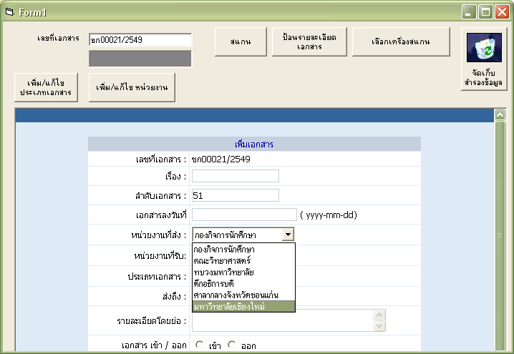
ภาพที่ 26 แสดงหน่วยงานที่ทำการเพิ่มเข้าในระบบ

5.2 ปุ่ม เพิ่ม / แก้ไข ประเภทเอกสาร
เมื่อต้องการเพิ่มชื่อหรือแก้ไขประเภทเอกสารต่างๆ เพื่อเพิ่มเข้าไปในฐานข้อมูลสามารถคลิกที่ปุ่ม
เพิ่ม / แก้ไข ประเภทเอกสาร
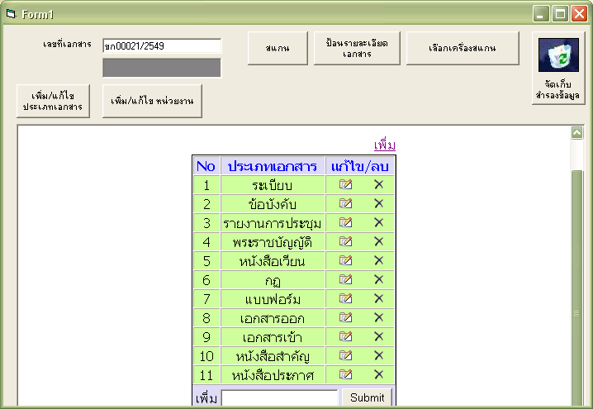
ภาพที่ 27 แสดงปุ่ม เพิ่ม / แก้ไข ประเภทเอกสาร

5.3 การสแกนเอกสารเข้าสู่ระบบ
เมื่อต้องการสแกนเอกสารเข้าสู่ระบบ โดยการคลิกที่ปุ่ม “สแกน” จากนั้นระบบจะทำการติดต่อกับ
เครื่องสแกน โดยเมื่อการสแกนเสร็จแล้วผู้ใช้จะเป็นผู้ที่ทำการบันทึกภาพที่ได้จากการสแกนโดยตั้งชื่อภาพตาม
ต้องการ เมื่อต้องการจัดเก็บก็เลือกภาพที่ได้ตั้งชื่อไว้ จากนั้นระบบจะทำการบันทึกและจัดเก็บลงบนฐานข้อมูล
ในกรณีที่มีเครื่องสแกนหลายเครื่องสามารถเลือกเครื่องสแกนได้โดยคลิกที่ปุ่ม “เลือกเครื่องสแกน”
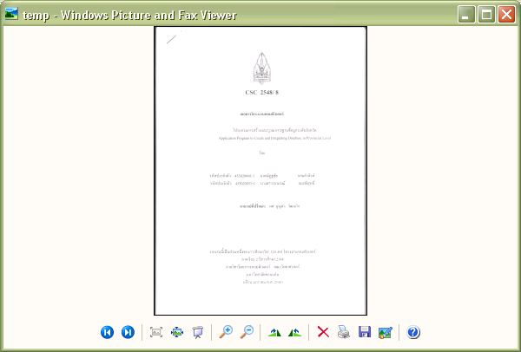
ภาพที่ 28 เอกสารที่ได้จากการสแกน
6. เก็บสำรองข้อมูล
ถ้าต้องการสำรองข้อมูลกดที่ปุ่ม “จัดเก็บสำรองข้อมูล” และจะแสดงข้อความดังภาพที่ 29

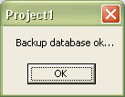
ภาพที่ 29 แสดงข้อความหลังจากการ backup

เมื่อทำการสำรองข้อมูลในแต่ละวันเอกสารจะเก็บไว้เป็น Folders ของแต่ละวันที่ทำการสำรองข้อมูล ผู้ใช้สามารถ
ทำการเคลื่อนย้ายข้อมูลไปจัดเก็บไว้ที่อื่นได้ เช่น บันทึกลงCD

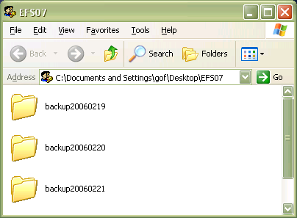
ภาพที่ 30 แสดงเอกสารที่ได้จากการ backup

ประวัติผู้เขียน

ชื่อ-สกุล นาย อิสสรา พิจิตรศิริ
รหัสประจำตัว 453020079-0
ที่อยู่ที่สามารถติดต่อได้ 168/207 ถ.ประชาสโมสร อ.เมือง จ.ขอนแก่น 40000
เบอร์โทรศัพท์ 09-1871386
E-Mail Address tungya_xx@hotmail.com
ประวัติการศึกษา
ระดับมัธยมตอนต้น โรงเรียนขอนแก่นวิทยายน จ.ขอนแก่น
ระดับมัธยมตอนปลาย โรงเรียนขอนแก่นวิทยายน จ.ขอนแก่น
ระดับอุดมศึดษา คณะวิทยาศาสตร์ สาขาวิทยาการคอมพิวเตอร์ ม.ขอนแก่น
การฝึกงาน บริษัท Digital-2-Home
ได้รับการฝึกงานด้าน การขายและการตลาด

ชื่อ-สกุล นางสาวสุจรรยา ประโพธิ์ศรี
รหัสประจำตัว 453020068-5
ที่อยู่ที่สามารถติดต่อได้ 54 หมู่ 4 ต.สำราญ อ.เมือง จ.ขอนแก่น 40000
เบอร์โทรศัพท์ 01-2631007
E-Mail Address praposri_aom@hotmail.com
ประวัติการศึกษา
ระดับมัธยมตอนต้น โรงเรียนแก่นนครวิทยาลัย จ.ขอนแก่น
ระดับมัธยมตอนปลาย โรงเรียนแก่นนครวิทยาลัย จ.ขอนแก่น
ระดับอุดมศึกษา คณะวิทยาศาสตร์ สาขาวิทยาการคอมพิวเตอร์ ม.ขอนแก่น
การฝึกงาน บริษัท United Broadcasting Corporation Group
ได้รับการฝึกงานเรื่อง กราฟิกและ internet marketing

